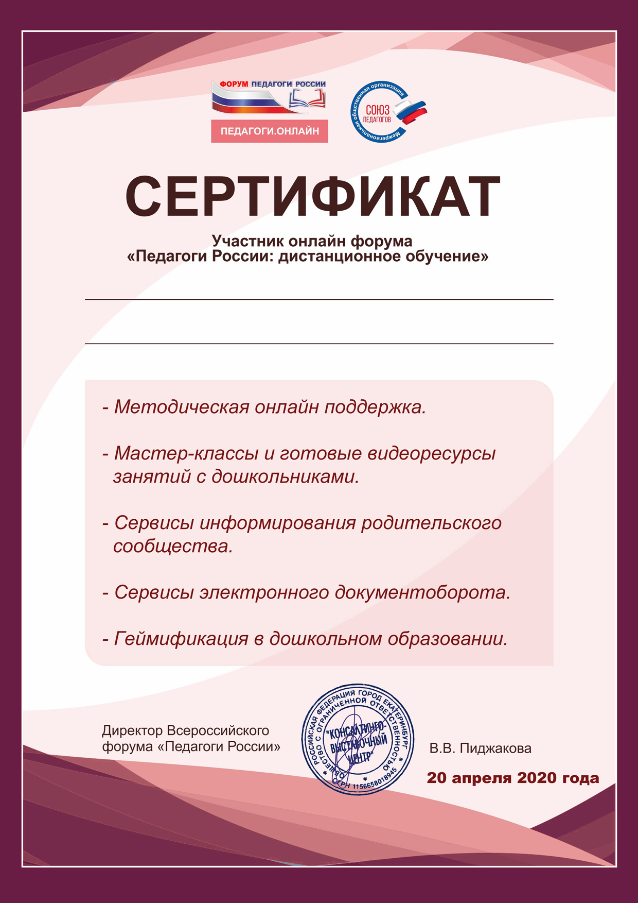
К

Кошелева Любовь Александровна
МБДОУ «Центр развития ребенка-детский сад» с. Новосысоевки

